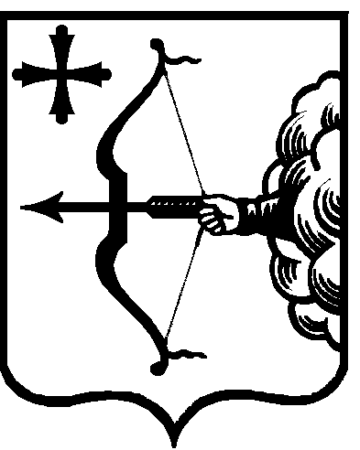

ПРАВИТЕЛЬСТВО КИРОВСКОЙ ОБЛАСТИ
ПОСТАНОВЛЕНИЕ
02.11.2018 |  | № | 516-П
г. Киров
О внесении изменений в постановление Правительства
Кировской области от 28.12.2012 № 189/845

Правительство Кировской области ПОСТАНОВЛЯЕТ:

1. Внести в постановление Правительства Кировской области
от 28.12.2012 № 189/845 «Об утверждении государственной программы Кировской области «Социальная поддержка и социальное обслуживание граждан Кировской области» на 2013 – 2020 годы» следующие изменения:

1.1. В заголовке к тексту, пункте 1 постановления и заголовке прилагаемой государственной программы Кировской области «Социальная поддержка и социальное обслуживание граждан Кировской области» на 2013 – 2020 годы слова «2013 – 2020 годы» заменить словами «2013 – 2021 годы».

1.2. В преамбуле слова «(с изменениями, внесенными постановлениями Правительства Кировской области от 29.08.2012 № 168/511, от 12.11.2012
№ 179/681)» и «(с изменениями, внесенными распоряжением Правительства Кировской области от 17.12.2012 № 389)» исключить.

1.3. Утвердить изменения в государственной программе Кировской области «Социальная поддержка и социальное обслуживание граждан Кировской области» на 2013 – 2021 годы (далее – Государственная программа), утвержденной вышеуказанным постановлением, согласно приложению.

2. Настоящее постановление вступает в силу после его официального опубликования.
Губернатор –
Председатель Правительства
Кировской области И.В. Васильев

